№ 62-НҚ от 28.01.2026
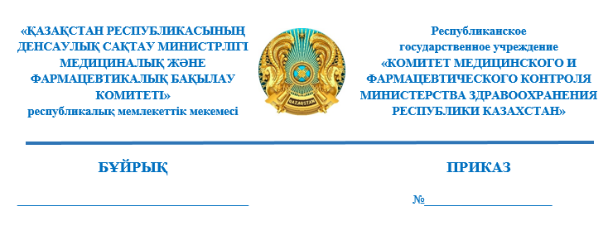
Дәрілік заттың медициналық қолданылуын тоқтата тұру және қолданыстан алып тастау туралы

«Халық денсаулығы және денсаулық сақтау жүйесі туралы» Қазақстан Республикасы Кодексінің 10-бабының 13) тармақшасына, 259-бабы
1-тармағының 1) тармақшасына және Қазақстан Республикасы Денсаулық сақтау министрінің міндетін атқарушының 2020 жылғы 24 желтоқсандағы
№ ҚР ДСМ-322/2020 бұйрығымен бекітілген Дәрілік заттар мен медициналық бұйымдарды айналыстан тоқтата тұру, тыйым салу немесе алып қою не қолдануды шектеу қағидалары 13-тармағына (Нормативтік құқықтық актілерді мемлекеттік тіркеу тізілімінде № 21906 болып тіркелген) сәйкес БҰЙЫРАМЫН:
- «Эдлис,Үлбірлі қабықпен қапталған таблеткалар, 20 Миллиграмм,4 таблеткадан пішінді ұяшықты қаптамада. 1 пішінді қаптамадан картон қорапшада.» ҚР-ДЗ-5№025726 Эдж Фарма Прайвет Лимитед, ҮНДІСТАН өндіруші, ABE503 сериясы , сақтау мерзімі 02.2028 ж. дәрілік заттың медициналық қолданылуы тоқтата тұрылсын және қолданыстан алып тасталсын.
- Қазақстан Республикасы Денсаулық сақтау министрлігі Медициналық және фармацевтикалық бақылау комитетінің Фармацевтикалық қызметті жоспардан тыс бақылау басқармасы (бұдан әрі – Комитет) осы шешім қабылданған күннен бастап 1 (бір) жұмыс күні ішінде Комитеттің аумақтық бөлімшелерін және дәрілік заттар мен медициналық бұйымдардың айналысы саласындағы мемлекеттік сараптама ұйымын (бұдан әрі – Сараптама ұйымы), «Әлеуметтік медициналық сақтандыру қоры» коммерциялық емес акционерлік қоғамға және «СҚ-Фармация» жауапкершілігі шектеулі серіктестігіне жазбаша (еркін) түрде хабардар етсін.
- Сараптама ұйымы осы шешімді алған күннен бастап 1 (бір) жұмыс күні ішінде Қазақстан Республикасы Денсаулық сақтау министрінің 2020 жылғы 20 желтоқсандағы № ҚР ДСМ-282/2020 бұйрығымен бекітілген Қазақстан Республикасында тіркелген дәрілік заттар мен медициналық бұйымдардың сапасына бағалау жүргізу қағидаларының (Нормативтік құқықтық актілерді мемлекеттік тіркеу тізілімінде № 21836 болып тіркелген) 10 және 11-тармақтарына сәйкес, дәрілік затқа берілген сәйкестік сертификатын қайтарсын.
- Комитетінің аумақтық бөлімшелері осы шешім туралы ақпаратты
алған күннен бастап бір жұмыс күннің ішінде:
1) облыстардың, республикалық маңызы бар қалалардың және астананың денсаулық сақтауды мемлекеттік басқарудың жергілікті органдарына, басқа да мемлекеттік органдарға (құзыреті бойынша) (жазбаша еркін нысанда) хабарлауды;
2) бұқаралық ақпарат құралдарына орналастыруды;
3) Комитетке осы тармақтың 1) және 2) тармақшаларында көзделген іс-шаралардың орындалуы туралы мәліметтерді ұсынуды қамтамасыз етсін.
- Осы бұйрықтың орындалуы Комитеттің жетекшілік ететін төраға орынбасарына жүктелсін.
- Осы бұйрық қол қойылған күннен бастап күшіне енеді.
Негіздеме: Комитеттің «Дәрілік заттар мен медициналық бұйымдарды сараптау ұлттық орталығы» ШЖҚ РМК-ның 2026 жылғы 26 қаңтардағы № 26-13-216/И хаты және 2026 жылғы 20 қаңтардағы № OP-1028/25 сынақ нәтижелері.

Қазақстан Республикасы
Денсаулық сақтау министрлігі
Медициналық және
фармацевтикалық бақылау
комитеті төрағасының
міндетін атқарушы Н. Беркінғали

Согласовано
27.01.2026 09:50 Бактан Перизада Бердібатырқызы
27.01.2026 11:21 Мукатаева Жанна Адильхановна
27.01.2026 12:00 Байтубаев Еркебулан Нургалиевич
27.01.2026 17:21 Раймкулова Гаухар Ушкемпиркызы
Подписано
27.01.2026 17:38 Беркингали Нурданат ((и.о Джусипов Б.А.))
